Resolución del Pleno del Instituto de Transparencia, Acceso a la Información Pública y Protección de Datos Personales del Estado de México y Municipios, con domicilio en Metepec, Estado de México, a seis de julio de dos mil veintidós.
Visto el expediente formado con motivo del recurso de revisión 04064/INFOEM/IP/RR/2022, interpuesto por un particular de manera anónima, en lo sucesivo el Recurrente, en contra de la respuesta por parte del Organismo Descentralizado de Agua Potable Alcantarillado y Saneamiento de Nezahualcóyotl (ODAPAS), en lo sucesivo el Sujeto Obligado, se procede a dictar la presente resolución con base en los siguientes:
I. A N T E C E D E N T E S
1. Solicitud de acceso a la información. En fecha dieciséis de febrero de dos mil veintidós, la parte Recurrente presentó a través del Sistema de Acceso a la Información Mexiquense, en lo subsecuente el SAIMEX ante el Sujeto Obligado, la solicitud de acceso a la información pública, a la que se le asignó el número de folio 00018/OASNEZA/IP/2022, mediante la cual requirió la información siguiente:
“solicito cada uno de los comprobantes bancarios de la dispersion de nomina que se entregan como parte del modulo 4 de los informes trimestrales al osfem, correspondientes del enero a diciembre de 2021. como lo especifica el instructivo para la integracion de informe trimestral de los sujetos de fiscalizacion municipales para el ejercicio 2021” (Sic) (Énfasis añadido)
Modalidad de Entrega: A través del SAIMEX
2. Respuesta. En fecha diez de marzo de dos mil veintidós, el Sujeto Obligado remitió su respuesta a la solicitud de acceso a la información a través del SAIMEX, sustancialmente en los términos siguientes:
“En respuesta a la solicitud recibida, nos permitimos hacer de su conocimiento que con fundamento en el artículo 53, Fracciones: II, V y VI de la Ley de Transparencia y Acceso a la Información Pública del Estado de México y Municipios, le contestamos que:
En atención a su Solicitud de Información número 00018/OASNEZA/IP/2022, se le dio contestación mediante oficio No. ODAPAS/NEZA/DF/00158/2022, mismo que adjunto a la presente, así mismo adjunto la versión Pública de los comprobantes bancarios solicitados.
ATENTAMENTE
C. Ruth Salvador Valdez" (Sic)
Archivos adjuntos:
“Contestación SAIMEX 00018.pdf”: Documento de 226 fojas, mediante el cual, el Sujeto Obligado por conducto del Director de Finanzas de este Organismo, remite los comprobantes bancarios de la dispersión de nómina de las quincenas del ejercicio fiscal 2021.
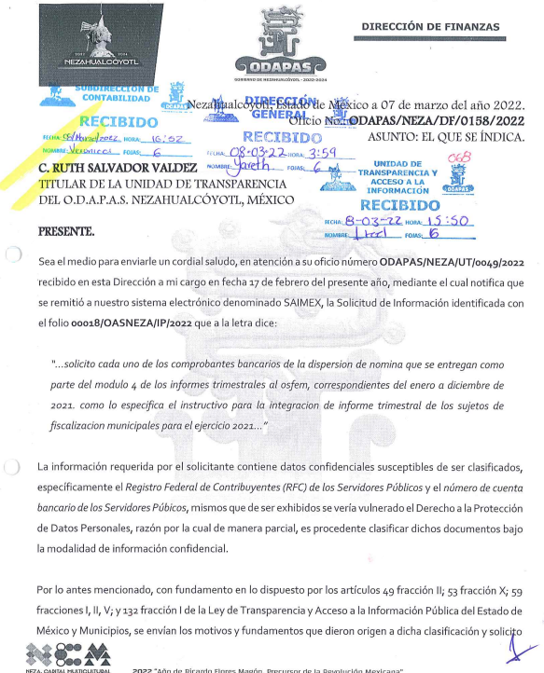

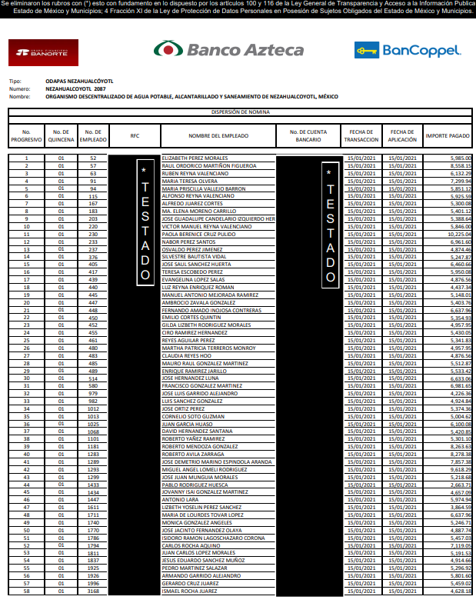
“Solicitud 000018_.pdf”: Acta de la Cuarta Sesión Extraordinaria del Comité de Transparencia del Organismo Descentralizado de Agua Potable Alcantarillado y Saneamiento de Nezahualcóyotl (ODAPAS), celebrada el diez de marzo de dos mil veintidós.
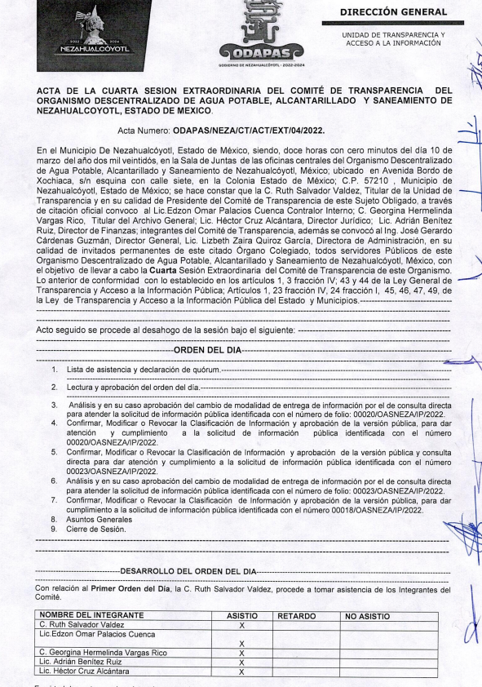
3. Interposición del recurso de revisión. Inconforme con los términos de la respuesta emitida por parte del Sujeto Obligado, el dieciocho de marzo de dos mil veintidós, la parte Recurrente interpuso el recurso de revisión a través de SAIMEX, manifestándose de la siguiente manera:
- Acto impugnado:
“la respuesta la clasificacion de la informacion” (Sic)

- Razones o motivos de inconformidad:

“el presente formato digital preestablecido, solo permite señalar una causa del recurso de revision, sien embargo, en el asunto que nos ocupa son dos las causas ya que 1. el acto de la clasificacion de la informacion para esta solicitud deberia ser invalido, ya que no se encuentra ordenado en el punto del orden del día que fue aprobado por el comite de transprencia de ese sujeto obligado, por ende, su desahogo sin aprobacion es invalido. 2. la clasificacion es incorrecta ya que clasificacan la cuenta bancaria, misma que, no obstante que sus argumentos para hacerlo por obviendad son burdos, fundamento y motivacion, tambien son improcedentes ya que ese es un dato que debe ser publico y debe ir sin clasificar.” (Sic)
4. Turno. De conformidad con el artículo 185 fracción I de la Ley de Transparencia y Acceso a la Información Pública del Estado de México y Municipios vigente, el presente recurso de revisión se turnó por el sistema electrónico del Instituto de Transparencia, Acceso a la Información Pública y Protección de Datos Personales del Estado de México y Municipios, a la Comisionada Guadalupe Ramírez Peña, a efecto de que analizara sobre su admisión o su desechamiento.
5. Admisión del Recurso de revisión. Con fecha veinticuatro de marzo de dos mil veintidós, este Instituto de Transparencia, Acceso a la Información Pública y Protección de Datos Personales del Estado de México y Municipios, admitió a trámite el recurso de revisión que ahora se resuelve, dando un plazo máximo de siete días hábiles para que las partes manifestaran lo que a su derecho resultara conveniente, ofrecieran pruebas, formularan alegatos y el Sujeto Obligado presentara su informe justificado.
6. Manifestaciones. De las constancias que obran agregadas en el expediente electrónico al rubro citado, se tiene que el Sujeto Obligado rindió su informe justificado en fecha veintiséis de marzo de dos mil veintidós, con el archivo electrónico “Contestación SAIMEX 00018 anexo.pdf” y “solicitud 18 recurso de revision.pdf”, mediante el cual, el Sujeto Obligado ratificó su respuesta inicial.

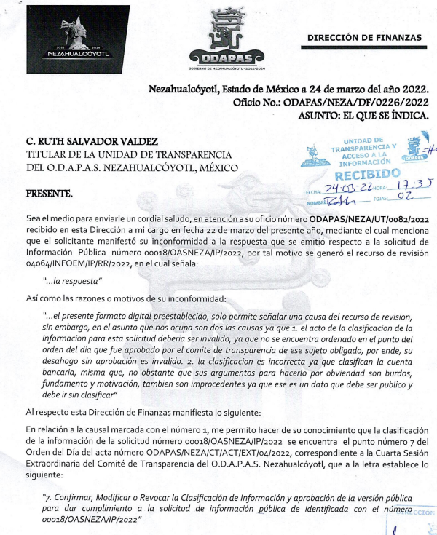

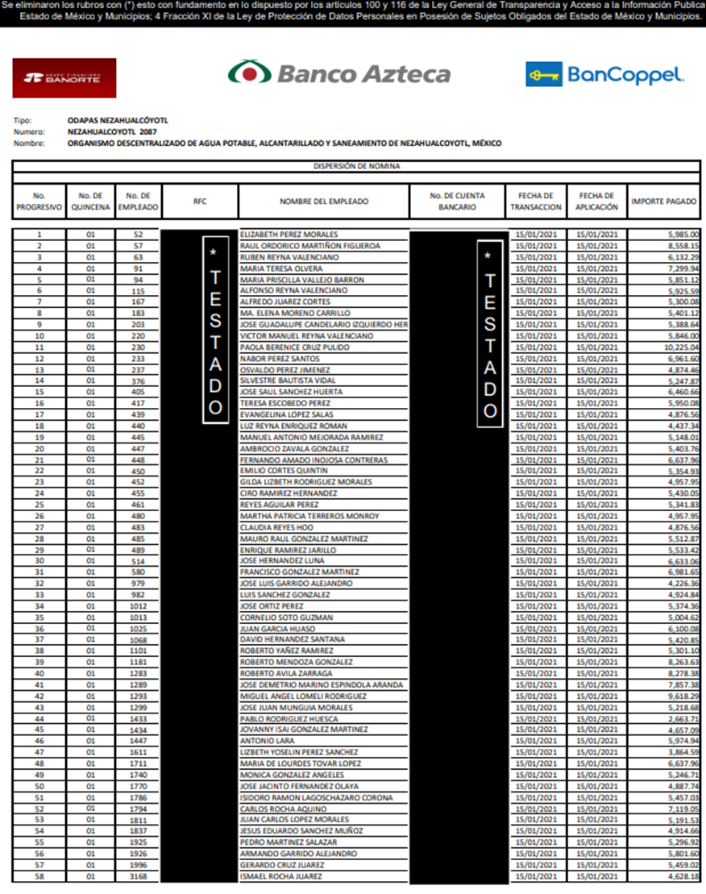
Es de mencionar que este archivo se puso a la vista del particular mediante acuerdo emitido por la Comisionada Ponente, el veintisiete de junio de dos mil veintidós, asimismo por cuanto hace a la parte Recurrente, se tiene que fue omiso en presentar manifestaciones, pruebas y/o alegatos en la etapa procedimental previamente reconocida en nuestra Ley de Transparencia, por lo cual se tiene por precluido su derecho.

7.- Ampliación del plazo para emitir resolución. El veintisiete de junio de dos mil veintidós, en términos del párrafo tercero del artículo 181, de la Ley de Transparencia y Acceso a la Información Pública del Estado de México y Municipios, se emitió acuerdo mediante el cual se amplío el plazo para emitir la resolución que en derecho proceda.

Este organismo garante no pasa por alto justificar, que el plazo para emitir la resolución en el presente asunto encuentra justificación en el alto número de recursos de revisión recibidos dentro del primer semestre del año dos mil veintidós, que, en comparación con los recibidos el año pasado dentro del mismo periodo, se ha incrementado aproximadamente un 400%, circunstancia atípica que ha rebasado las capacidades técnicas y humanas del personal encargado de la proyección de las resoluciones a dichos medios de impugnación.

Por ello, es menester precisar que si bien se ha excedido el plazo para resolver el presente medio de impugnación, de conformidad con la ley de la materia, el plazo para emitir la resolución se encuentra justificado en los elementos para medir la razonabilidad de asuntos conforme a los parámetros establecidos por diversos órganos jurisdiccionales federales, aplicables también en procedimientos análogos, como el que nos ocupa.

Así, en términos de lo que establecen los artículos 8.1 y 25 de la Convención Americana sobre Derechos Humanos, los recursos deben ser sencillos y resolverse en el menor tiempo posible, tomando en consideración la dilación total del procedimiento; esto es, en un plazo razonable.

En ese sentido, el legislador fijó los términos procesales en las leyes, de manera general, sin que pudiera prever la variada gama de casos que son resueltos por los órganos jurisdiccionales o cuasi jurisdiccionales, tanto por la complejidad de los hechos, como por el número de casos que conocen.

Por ello, excepcionalmente, si un asunto es resuelto con posterioridad a los plazos señalados por la norma debe analizarse la razonabilidad del tiempo necesario para su resolución atentos a los siguientes criterios:

- Complejidad del Asunto: La complejidad de la prueba, la pluralidad de sujetos procesales, el tiempo transcurrido, las características y contexto del recurso.

- Actividad Procesal del interesado. Acciones u omisiones del interesado.

- Conducta de la Autoridad: Las Acciones u omisiones realizadas en el procedimiento. Así como si la autoridad actuó con la debida diligencia.

d) La afectación generada en la situación jurídica de la persona involucrada en el proceso: Violación a sus derechos humanos.

De modo que, cuando se trate de un asunto excepcional, por alguna o todas las características mencionadas; o bien, cuando el ingreso de asuntos al órgano jurisdiccional o cuasi jurisdiccional respectivo supere notoriamente al que podría considerarse normal, debe concluirse que es una excluyente de responsabilidad en relación con la actuación del funcionario, como ha acontecido en el caso que nos ocupa.

Argumento que encuentra sustento en la jurisprudencia P./J. 32/92 emitida por el Pleno de la Suprema Corte de Justicia de la Nación de rubro “TÉRMINOS PROCESALES. PARA DETERMINAR SI UN FUNCIONARIO JUDICIAL ACTUÓ INDEBIDAMENTE POR NO RESPETARLOS SE DEBE ATENDER AL PRESUPUESTO QUE CONSIDERÓ EL LEGISLADOR AL FIJARLOS Y LAS CARACTERÍSTICAS DEL CASO.”, visible en la Gaceta del Seminario Judicial de la Federación con el registro digital 205635.

Razones por las cuales cabe concluir que, la resolución al recurso de revisión se solventa hasta esta fecha, debido a que existe una excesiva carga de trabajo en desproporción a la capacidad de los recursos materiales y humanos con que cuenta este Instituto para atender la enorme demanda de usuarios que acuden para que se les garantice su Derecho de acceso a la información Pública y Protección de Datos Personales, aunado a la complejidad de los hechos a los que se refieren, así como al volumen del expediente, la extensión de los escritos y pruebas aportadas y desahogadas por las partes; lo que impide la tramitación de los recursos dentro de los términos legales previamente establecidos por la Ley, por tratarse de causas de fuerza mayor.

Al respecto, también son de considerar los criterios sostenidos por el Cuarto Tribunal Colegiado en Materia Administrativa del Primer Circuito, cuyos rubros y datos de identificación son los siguientes:

“PLAZO RAZONABLE PARA RESOLVER. DIMENSIÓN Y EFECTOS DE ESTE CONCEPTO CUANDO SE ADUCE EXCESIVA CARGA DE TRABAJO.” consultable en el Seminario Judicial de la Federación y su gaceta, con el registro digital 2002351.

“PLAZO RAZONABLE PARA RESOLVER. CONCEPTO Y ELEMENTOS QUE LO INTEGRAN A LA LUZ DEL DERECHO INTERNACIONAL DE LOS DERECHOS HUMANOS.”, visible en el Seminario Judicial de la Federación y su gaceta, con el registro digital 2002350.

Por ello, este organismo garante comprometido con la tutela de los derechos humanos confiados, señala que este exceso de plazo legal para resolver el presente asunto, resulta de carácter excepcional.

8. Cierre de instrucción. Una vez transcurrido el periodo otorgado a las partes para realizar sus manifestaciones y no habiendo documentos que integrar al expediente, con fecha cuatro de julio de dos mil veintidós, la Comisionada ponente determinó el cierre de instrucción en términos de la fracción VI del artículo 185 de la Ley de Transparencia y Acceso a la Información Pública del Estado de México y Municipios.
En razón de que fue debidamente sustanciado el expediente electrónico y no existe diligencia pendiente de desahogo, se emite la Resolución que conforme a Derecho proceda, de acuerdo con los siguientes:
II. C O N S I D E R A N D O S
Primero. Competencia. El Instituto de Transparencia, Acceso a la Información Pública y Protección de Datos Personales del Estado de México y Municipios, es competente para conocer y resolver el presente recurso de revisión interpuesto por la parte recurrente, conforme a lo dispuesto en los artículos 6, apartado A de la Constitución Política de los Estados Unidos Mexicanos; 5, trigésimo, trigésimo primero y trigésimo segundo, fracciones IV y V; de la Constitución Política del Estado Libre y Soberano de México; 1, 2, fracción II; 13, 29, 36, fracciones I y II; 176, 178, 179, 181 párrafo tercero y 185 de la Ley Transparencia y Acceso a la Información Pública del Estado de México y Municipios; 9, fracciones I y XXIV y 11 del Reglamento Interior del Instituto de Transparencia, Acceso a la Información Pública y Protección de Datos Personales del Estado de México y Municipios.
Segundo. Oportunidad y Procedibilidad del Recurso de Revisión. Previo al estudio del fondo del asunto, se procede a analizar los requisitos de oportunidad y procedibilidad que debe reunir el recurso de revisión interpuesto, previstos en los artículos 178 y 180 de la Ley de Transparencia y Acceso a la Información Pública del Estado de México y Municipios.
El recurso de revisión fue interpuesto dentro del plazo de quince días hábiles, previsto en el artículo 178 de la Ley de Transparencia y Acceso a la Información Pública del Estado de México y Municipios, toda vez que el Sujeto Obligado remitió la respuesta a la solicitud de información el día diez de marzo de dos mil veintidós, mientras que el recurso de revisión interpuesto por la parte Recurrente, se tuvo por presentado el día dieciocho de marzo de dos mil veintidós, esto es, al sexto día hábil en el que se conoció la respuesta impugnada.
Asimismo, por cuanto hace a la procedibilidad del recurso de revisión, es de suma importancia señalar que la parte Recurrente, no señaló nombre o seudónimo con el cual desee ser identificado, como se advierte en el detalle de seguimiento del SAIMEX, no obstante lo anterior, no proporcionar el nombre no es motivo para archivar la solicitud de acceso a la información pública como concluida, conforme a lo previsto en el artículo 155, penúltimo párrafo de la Ley de Transparencia y Acceso a la Información Pública del Estado de México y Municipios que establece lo siguiente:
"Las solicitudes anónimas, con nombre incompleto o seudónimo serán procedentes para su trámite por parte del sujeto obligado ante quien se presente. No podrá requerirse información adicional con motivo del nombre proporcionado por el solicitante."
Así también, por cuanto hace a la procedibilidad del recurso de revisión, una vez realizado el análisis del formato de interposición del recurso, se concluye la acreditación plena de los elementos formales precisados por el artículo 180 de la Ley de Transparencia y Acceso a la Información Pública del Estado de México y Municipios, en atención a que fue presentado mediante el formato visible en el SAIMEX.
Finalmente, se advierte que resulta procedente la interposición del recurso, según lo manifestado por el recurrente en sus motivos de inconformidad, de acuerdo al artículo 179, fracción II del ordenamiento legal citado, que a la letra dice:
“Artículo 179. El recurso de revisión es un medio de protección que la Ley otorga a los particulares, para hacer valer su derecho de acceso a la información pública, y procederá en contra de las siguientes causas:
[…]
II. La clasificación de la información;”
Tercero. Materia de la revisión. De la revisión a las constancias y documentos que obran en el expediente electrónico se advierte, que el tema sobre el que este Organismo Garante de Transparencia y Acceso a la Información se pronunciará será: verificar si la respuesta otorgada por el Sujeto Obligado es adecuada y suficiente para satisfacer el derecho de acceso a la información pública de la parte Recurrente, o en su defecto, en caso de ser procedente, ordenar la entrega de información oportuna.
Cuarto. Estudio del asunto. Antes de entrar al análisis de los pronunciamientos del Sujeto Obligado en la respuesta proporcionada, es necesario mencionar que el derecho de acceso a la información está consagrado en instrumentos internacionales de los cuales el Estado Mexicano se ha adherido, sin oponer reserva alguna sobre lo que nos interesa, adoptando dichas disposiciones al Derecho Interno, específicamente a nivel Constitucional, tal y como lo prevén los arábigos 1 párrafos primero, segundo y tercero y 6 apartado A fracciones I, II, III, IV, V, VI y VII que a la letra señalan:
Artículo 1o. En los Estados Unidos Mexicanos todas las personas gozarán de los derechos humanos reconocidos en esta Constitución y en los tratados internacionales de los que el Estado Mexicano sea parte, así como de las garantías para su protección, cuyo ejercicio no podrá restringirse ni suspenderse, salvo en los casos y bajo las condiciones que esta Constitución establece.
Las normas relativas a los derechos humanos se interpretarán de conformidad con esta Constitución y con los tratados internacionales de la materia favoreciendo en todo tiempo a las personas la protección más amplia.
Todas las autoridades, en el ámbito de sus competencias, tienen la obligación de promover, respetar, proteger y garantizar los derechos humanos de conformidad con los principios de universalidad, interdependencia, indivisibilidad y progresividad. En consecuencia, el Estado deberá prevenir, investigar, sancionar y reparar las violaciones a los derechos humanos, en los términos que establezca la ley
[…]
“Artículo 6o.
[...]
A. Para el ejercicio del derecho de acceso a la información, la Federación y las entidades federativas, en el ámbito de sus respectivas competencias, se regirán por los siguientes principios y bases:
I. Toda la información en posesión de cualquier autoridad, entidad, órgano y organismo de los Poderes Ejecutivo, Legislativo y Judicial, órganos autónomos, partidos políticos, fideicomisos y fondos públicos, así como de cualquier persona física, moral o sindicato que reciba y ejerza recursos públicos o realice actos de autoridad en el ámbito federal, estatal y municipal, es pública y sólo podrá ser reservada temporalmente por razones de interés público y seguridad nacional, en los términos que fijen las leyes. En la interpretación de este derecho deberá prevalecer el principio de máxima publicidad. Los sujetos obligados deberán documentar todo acto que derive del ejercicio de sus facultades, competencias o funciones, la ley determinará los supuestos específicos bajo los cuales procederá la declaración de inexistencia de la información.
II. La información que se refiere a la vida privada y los datos personales será protegida en los términos y con las excepciones que fijen las leyes.
III. Toda persona, sin necesidad de acreditar interés alguno o justificar su utilización, tendrá acceso gratuito a la información pública, a sus datos personales o a la rectificación de éstos.
IV. Se establecerán mecanismos de acceso a la información y procedimientos de revisión expeditos que se sustanciarán ante los organismos autónomos especializados e imparciales que establece esta Constitución.
V. Los sujetos obligados deberán preservar sus documentos en archivos administrativos actualizados y publicarán, a través de los medios electrónicos disponibles, la información completa y actualizada sobre el ejercicio de los recursos públicos y los indicadores que permitan rendir cuenta del cumplimiento de sus objetivos y de los resultados obtenidos.
VI. Las leyes determinarán la manera en que los sujetos obligados deberán hacer pública la información relativa a los recursos públicos que entreguen a personas físicas o morales.
VII. La inobservancia a las disposiciones en materia de acceso a la información pública será sancionada en los términos que dispongan las leyes. [...]
Esto es, que cualquier persona tiene el derecho al acceso de la información pública, información que consiste en aquella que sea generada, obtenida, adquirida, transformada, administrada o en posesión de los Sujetos Obligados, como así también lo señala la Ley de Transparencia y Acceso a la Información Pública del Estado de México y Municipios en su artículo 4, que toda la información generada, obtenida, adquirida, transformada, administrada o en posesión de los sujetos obligados, es pública y accesible, de manera permanente a cualquier persona, privilegiando el principio de máxima publicidad, como así lo establece dicha determinación, que a continuación se transcribe para un mejor entendimiento:
“Artículo 4. El derecho humano de acceso a la información pública es la prerrogativa de las personas para buscar, difundir, investigar, recabar, recibir y solicitar información pública, sin necesidad de acreditar personalidad ni interés jurídico.
Toda la información generada, obtenida, adquirida, transformada, administrada o en posesión de los sujetos obligados es pública y accesible de manera permanente a cualquier persona, en los términos y condiciones que se establezcan en los tratados internacionales de los que el Estado mexicano sea parte, en la Ley General, la presente Ley y demás disposiciones de la materia, privilegiando el principio de máxima publicidad de la información. Solo podrá ser clasificada excepcionalmente Ley de Transparencia y Acceso a la Información Pública del Estado de México y Municipios 29 como reservada temporalmente por razones de interés público, en los términos de las causas legítimas y estrictamente necesarias previstas por esta Ley.
Los sujetos obligados deben poner en práctica, políticas y programas de acceso a la información que se apeguen a criterios de publicidad, veracidad, oportunidad, precisión y suficiencia en beneficio de los solicitantes.”(Sic)
De lo precedente, se desprende que los Sujetos Obligados tiene la obligación o deber de atender las solicitudes de acceso a la información pública que se les hagan de su conocimiento y proporcionar la información pública que obren en su poder como así lo establece el artículo 12 de la Ley de Transparencia y Acceso a la Información Pública del Estado de México y Municipios, el cual a la letra dice:
“Artículo 12. Quienes generen, recopilen, administren, manejen, procesen, archiven o conserven información pública serán responsables de la misma en los términos de las disposiciones jurídicas aplicables.
Los sujetos obligados sólo proporcionarán la información pública que se les requiera y que obre en sus archivos y en el estado en que ésta se encuentre. La obligación de proporcionar información no comprende el procesamiento de la misma, ni el presentarla conforme al interés del solicitante; no estarán obligados a generarla, resumirla, efectuar cálculos o practicar investigaciones.” (Sic)
Es decir, que el derecho de acceso a la información pública se satisface en aquellos casos en que se entregue documento en que conste la información requerida, toda vez que, los Sujetos Obligados no tienen el deber de generar, poseer o administrar la información pública con el grado de detalle solicitado; esto es, que no tienen el deber de generar un documento ad hoc, para satisfacer el derecho de acceso a la información pública, como así lo establece el criterio 03/17 emitido por el Instituto Nacional de Transparencia, Acceso a la Información Pública y Protección de Datos Personales, el cual señala lo siguiente:
03/17
“NO EXISTE OBLIGACIÓN DE ELABORAR DOCUMENTOS AD HOC PARA ATENDER LAS SOLICITUDES DE ACCESO A LA INFORMACIÓN.
Los artículos 129 de la Ley General de Transparencia y Acceso a la Información Pública y 130, párrafo cuarto, de la Ley Federal de Transparencia y Acceso a la Información Pública, señalan que los sujetos obligados deberán otorgar acceso a los documentos que se encuentren en sus archivos o que estén obligados a documentar, de acuerdo con sus facultades, competencias o funciones, conforme a Las características físicas de la información o del lugar donde se encuentre. Por lo anterior, los sujetos obligados deben garantizar el derecho de acceso a la información del particular, proporcionando la información con la que cuentan en el formato en que la misma obre en sus archivos; sin necesidad de elaborar documentos ad hoc para atender las solicitudes de información."(Sic)
Por otra parte, y aunado a lo antepuesto, el último párrafo del artículo 24 de la Ley de la materia, dispone que los Sujetos Obligados sólo proporcionarán la información pública que generen, administren o posean en el ejercicio de sus atribuciones; por consiguiente, la información pública se encuentra a disposición de cualquier persona, lo que implica que es deber de los Sujetos Obligados, garantizar el Derecho de Acceso a la Información Pública.
Siempre y cuando no se trate de información reservada o clasificada, que difundirla pondría en riesgo la seguridad jurídica y física del titular de la información, debiendo tener audacia los Sujetos Obligados para cuidar esta información a través del acuerdo clasificatorio del comité de transparencia y la versión pública que emita el servidor público habilitado de cada Sujeto Obligado; como así se establece en la Ley de Transparencia y Acceso a la Información Pública del Estado de México y Municipios.
En conclusión, el derecho de acceso a la información pública, consiste en que la información solicitada conste en un documento en cualquiera de sus formas, a saber: expedientes, reportes, estudios, actas, resoluciones, oficios, correspondencia, acuerdos, directivas, directrices, circulares, contratos, convenios, instructivos, notas, memorandos, estadísticas o bien, cualquier otro registro que documente el ejercicio de las facultades, funciones y competencias de los Sujetos Obligados; los que, podrán estar en cualquier medio, sea escrito, impreso, sonoro, visual, electrónico, informático u holográfico de conformidad con el artículo 3, fracción XI de la Ley de la materia, el cual señala lo siguiente:
“Artículo 3. Para los efectos de la presente Ley se entenderá por:
…
XI. Documento: Los expedientes, reportes, estudios, actas, resoluciones, oficios, correspondencia, acuerdos, directivas, directrices, circulares, contratos, convenios, instructivos, notas, memorandos, estadísticas o bien, cualquier otro registro que documente el ejercicio de las facultades, funciones y competencias de los sujetos obligados, sus servidores públicos e integrantes, sin importar su fuente o fecha de elaboración. Los documentos podrán estar en cualquier medio, sea escrito, impreso, sonoro, visual, electrónico, informático u holográfico…” (Sic)
Siendo aplicable, el Criterio de interpretación en el orden administrativo número 0002-11, emitido por Acuerdo del Pleno del Instituto de Transparencia y Acceso a la Información Pública del Estado de México y Municipios; publicado en el Periódico Oficial del Gobierno del Estado Libre y Soberano de México “Gaceta del Gobierno”, el diecinueve de octubre de dos mil once, cuyo rubro y texto refieren lo siguiente:
“CRITERIO 0002-11
INFORMACIÓN PÚBLICA, CONCEPTO DE, EN MATERIA DE TRANSPARENCIA. INTERPRETACIÓN SISTEMÁTICA DE LOS ARTÍCULOS 2°, FRACCIÓN V, XV, Y XVI, 3°, 4°, 11 Y 41. De conformidad con los artículos antes referidos, el derecho de acceso a la información pública, se define en cuanto a su alcance y resultado material, el acceso a los archivos, registros y documentos públicos, administrados, generados o en posesión de los órganos u organismos públicos, en virtud del ejercicio de sus funciones de derecho público, sin importar su fuente, soporte o fecha de elaboración.
En consecuencia el acceso a la información se refiere a que se cumplan cualquiera de los siguientes tres supuestos:
- Que se trate de información registrada en cualquier soporte documental, que en ejercicio de las atribuciones conferidas, sea generada por los Sujetos Obligados;
- Que se trate de información registrada en cualquier soporte documental, que en ejercicio de las atribuciones conferidas, sea administrada por los Sujetos Obligados, y
3) Que se trate de información registrada en cualquier soporte documental, que en ejercicio de las atribuciones conferidas, se encuentre en posesión de los Sujetos Obligados.” (Sic)
De ahí que el Sujeto Obligado cuenta con el deber de satisfacer las solicitudes de acceso a la información que le sean formuladas y entregar la información pública que obre en sus archivos; más aún si la misma se trata de información pública de oficio la cual se relaciona con aquella que se genere de acuerdo con sus facultades, atribuciones señaladas por la Ley en la materia, así como de interés público, es decir, aquella que resulta relevante o beneficiosa para la sociedad y no simplemente de interés individual, y cuya divulgación resulta útil para que el público comprenda las actividades que llevan a cabo los Sujetos Obligados.
Ahora bien, para profundizar en el estudio del presente asunto, es conveniente recordar que la parte solicitante requirió al Sujeto Obligado, le proporcionara lo siguiente:
- Cada uno de los comprobantes bancarios de la dispersión de nómina que se entregan como parte del módulo 4 de los informes trimestrales al OSFEM, correspondientes del enero a diciembre de 2021, como lo especifica el instructivo para la integración de informe trimestral de los sujetos de fiscalización municipales para el ejercicio 2021.
En respuesta, el Sujeto Obligado se pronunció de la siguiente manera:
“Contestación SAIMEX 00018.pdf”: Documento de 226 fojas, mediante el cual, el Sujeto Obligado por conducto del Director de Finanzas de este Organismo, remite los comprobantes bancarios de la dispersión de nómina de las quincenas del ejercicio fiscal 2021.

“Solicitud 000018_.pdf”: Acta de la Cuarta Sesión Extraordinaria del Comité de Transparencia del Organismo Descentralizado de Agua Potable Alcantarillado y Saneamiento de Nezahualcóyotl (ODAPAS), celebrada el diez de marzo de dos mil veintidós.
Una vez conocida la respuesta, el particular se inconformó por la clasificación de la información, expresando en sus razones o motivos de inconformidad lo siguiente: “el presente formato digital preestablecido, solo permite señalar una causa del recurso de revision, sien embargo, en el asunto que nos ocupa son dos las causas ya que 1. el acto de la clasificacion de la informacion para esta solicitud deberia ser invalido, ya que no se encuentra ordenado en el punto del orden del día que fue aprobado por el comite de transprencia de ese sujeto obligado, por ende, su desahogo sin aprobacion es invalido. 2. la clasificacion es incorrecta ya que clasificacan la cuenta bancaria, misma que, no obstante que sus argumentos para hacerlo por obviendad son burdos, fundamento y motivacion, tambien son improcedentes ya que ese es un dato que debe ser publico y debe ir sin clasificar.” (Sic) (Énfasis añadido)
Mediante informe justificado, el Sujeto Obligado ratificó su respuesta inicial, aclarando los puntos controvertidos por el particular, esto en los siguientes términos:

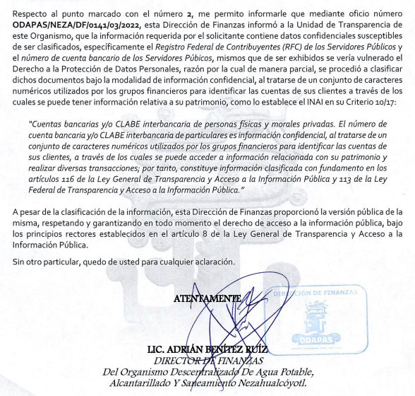
Expuesto lo anterior, resulta pertinente señalar que lo remitido por el Sujeto Obligado en respuesta, mediante su archivo electrónico “Contestación SAIMEX 00018.pdf”, corresponde con los comprobantes bancarios de la dispersión de nómina que se entregan como parte del módulo 4 de los informes trimestrales al OSFEM, generados durante las 24 quincenas del 1 de enero al 31 de diciembre de 2021, los cuales especifica el instructivo para la integración de informe trimestral de los sujetos de fiscalización municipales para el ejercicio 2021, tal como se colige de las siguientes capturas de pantalla:
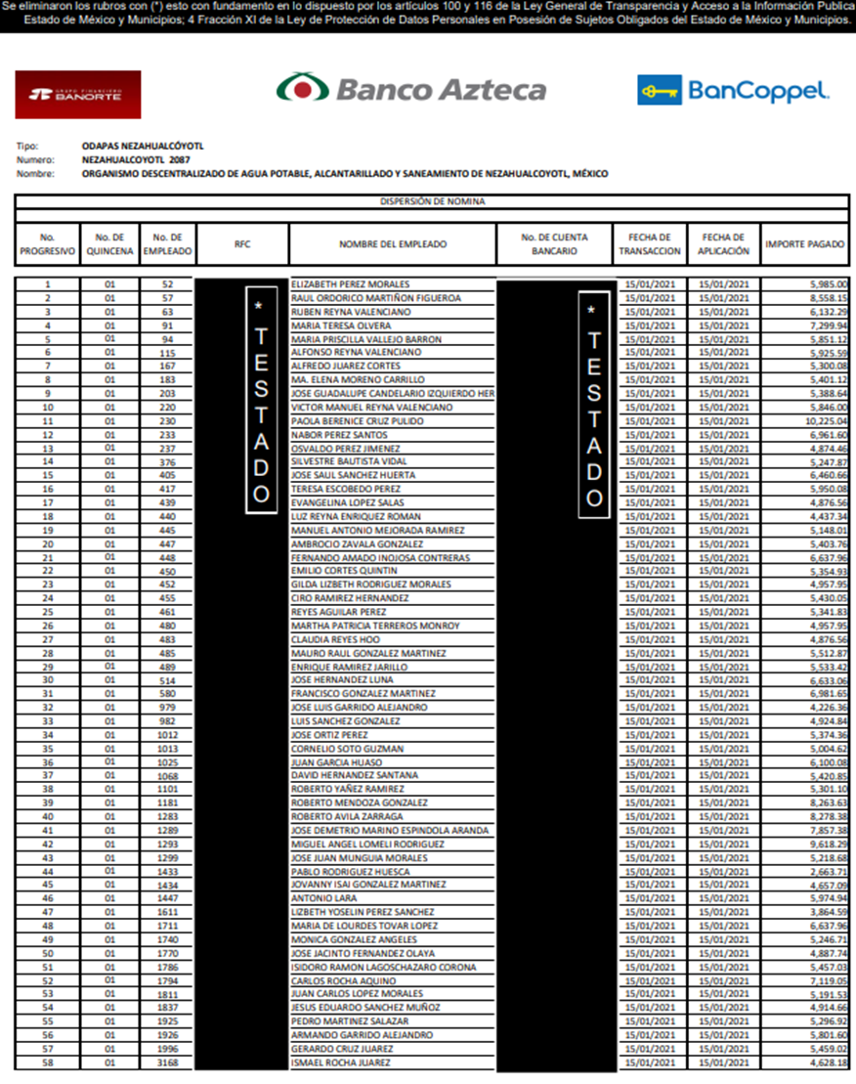
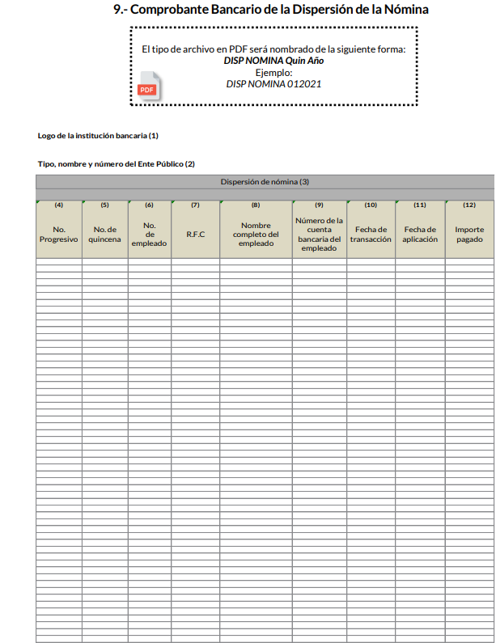
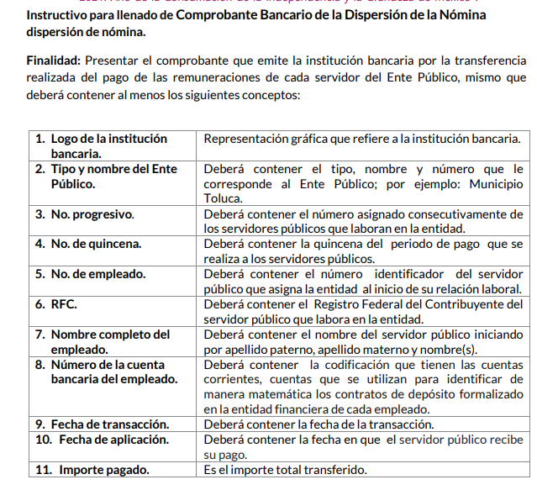
No obstante, del análisis a las razones o motivos de inconformidad del particular, se aprecia que su inconformidad versa sobre la clasificación de la información, ello en virtud de que manifestó lo siguiente: “…1. el acto de la clasificacion de la informacion para esta solicitud deberia ser invalido, ya que no se encuentra ordenado en el punto del orden del día que fue aprobado por el comite de transprencia de ese sujeto obligado, por ende, su desahogo sin aprobacion es invalido. 2. la clasificacion es incorrecta ya que clasificacan la cuenta bancaria, misma que, no obstante que sus argumentos para hacerlo por obviendad son burdos, fundamento y motivacion, tambien son improcedentes ya que ese es un dato que debe ser publico y debe ir sin clasificar.” (Sic) (Énfasis añadido)

En esa tesitura, resulta importante señalar que del análisis al Acta de la Cuarta Sesión Extraordinaria del Comité de Transparencia del Organismo Descentralizado de Agua Potable Alcantarillado y Saneamiento de Nezahualcóyotl (ODAPAS), celebrada el diez de marzo de dos mil veintidós, se observa que los soportes documentales con los que se atendió la presente solicitud de información, si formaron parte del orden del día, específicamente en el punto número 7, sirve de mayor referencia la siguiente ilustración:
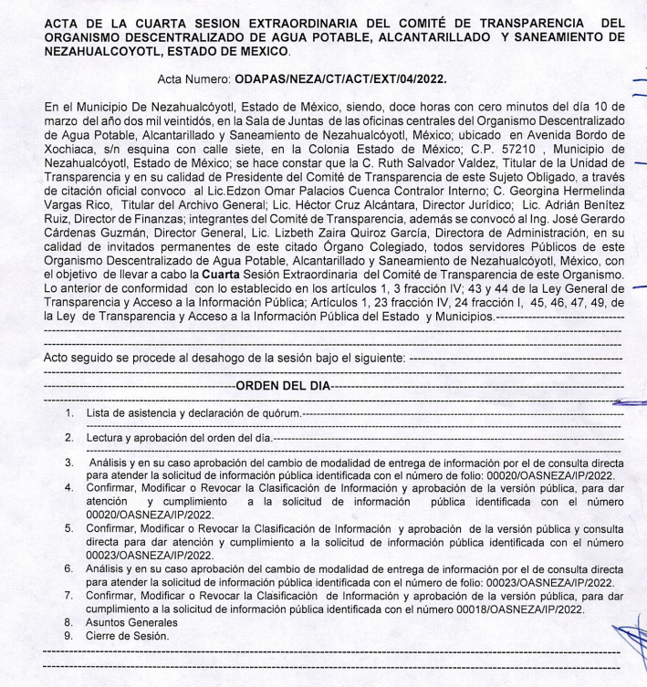

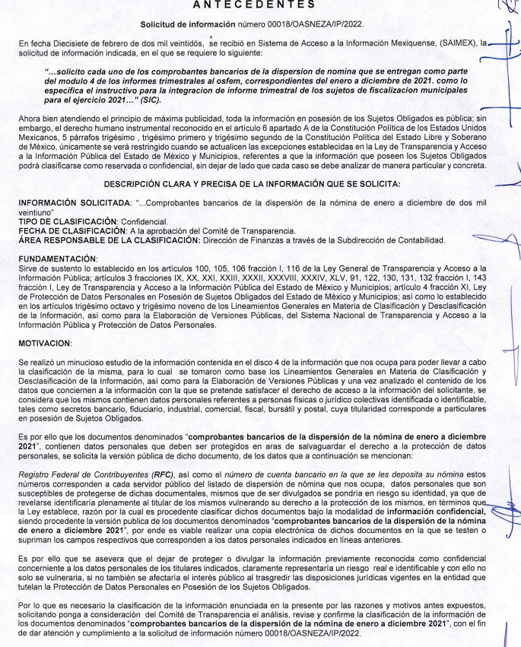

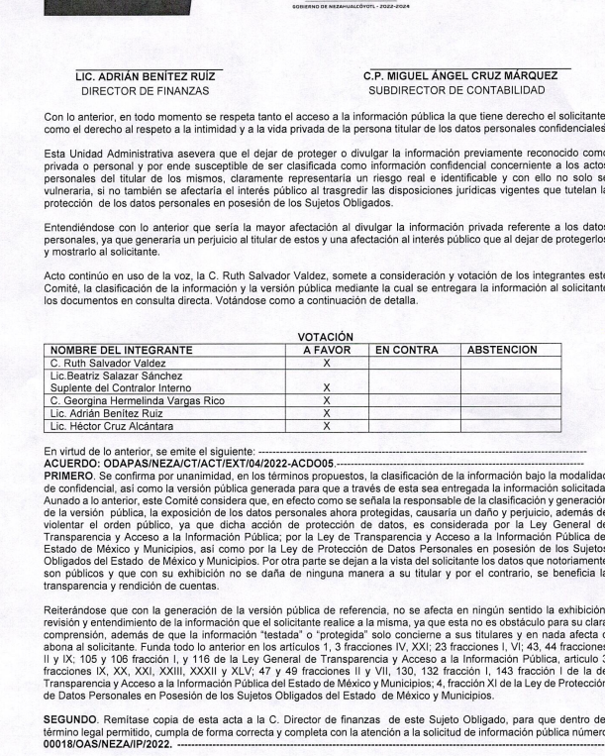
Aunado a lo anterior, se tiene que dicha versión pública fue acompañada del acuerdo de comité de transparencia en el que se funda y motiva el actuar del Sujeto Obligado, quien atendió lo establecido en los artículos 3, fracciones XX, XXI, XXXIV y XLV, 91, 122, 135, 140, 141, 142, 143, 147, 148 y 149 de la repetitiva Ley de Transparencia, los cuales establecen lo siguiente:

“Artículo 3. Para los efectos de la presente Ley se entenderá por:…
XX. Información clasificada: Aquella considerada por la presente Ley como reservada o confidencial;
XXI. Información confidencial: Se considera como información confidencial los secretos bancario, fiduciario, industrial, comercial, fiscal, bursátil y postal, cuya titularidad corresponda a particulares, sujetos de derecho internacional o a sujetos obligados cuando no involucren el ejercicio de recursos públicos;
…
XXXIV. Prueba de interés público: Es el proceso de ponderación entre el beneficio que reporta dar a conocer la información confidencial solicitada contra el daño que su divulgación genera en los derechos de las personas, llevado a cabo por el Instituto en el ámbito de sus respectivas competencias
…
XLV. Versión pública: Documento en el que se elimine, suprime o borra la información clasificada como reservada o confidencial para permitir su acceso
Artículo 91. El acceso a la información pública será restringido excepcionalmente, cuando ésta sea clasificada como reservada o confidencial.
Artículo 122. La clasificación es el proceso mediante el cual el sujeto obligado determina que la información en su poder actualiza alguno de los supuestos de reserva o confidencialidad, de conformidad con lo dispuesto en el presente título.
Los supuestos de reserva o confidencialidad previstos en las leyes deberán ser acordes con las bases, principios y disposiciones establecidos en la Ley General y, en ningún caso, podrán contravenirla.
Los titulares de las áreas de los sujetos obligados serán los responsables de clasificar la información, de conformidad con lo dispuesto en la presente Ley y demás disposiciones jurídicas aplicables
Artículo 135. Los lineamientos generales que se emitan al respecto en materia de clasificación de la información reservada y confidencial y, para la elaboración de versiones públicas, serán de observancia obligatoria para los sujetos obligados.
Artículo 143. Para los efectos de esta Ley se considera información confidencial, la clasificada como tal, de manera permanente, por su naturaleza, cuando:
I. Se refiera a la información privada y los datos personales concernientes a una persona física o jurídico colectiva identificada o identificable;
II. Los secretos bancario, fiduciario, industrial, comercial, fiscal, bursátil y postal, cuya titularidad corresponda a particulares, sujetos de derecho internacional o a sujetos obligados cuando no involucren el ejercicio de recursos públicos; y
III. La que presenten los particulares a los sujetos obligados, de conformidad con lo dispuesto por las leyes o los tratados internacionales.
La información confidencial no estará sujeta a temporalidad alguna y sólo podrán tener acceso a ella los titulares de la misma, sus representantes y los servidores públicos facultados para ello.
No se considerará confidencial la información que se encuentre en los registros públicos o en fuentes de acceso público, ni tampoco la que sea considerada por la presente ley como información pública.
Artículo 147. Para que los sujetos obligados puedan permitir el acceso a información confidencial requieren obtener el consentimiento de los particulares titulares de la información.
Artículo 148. No se requerirá el consentimiento del titular de la información confidencial cuando:
I. La información se encuentre en registros públicos o fuentes de acceso público;
II. Por Ley tenga el carácter de pública;
III. Exista una orden judicial;
IV. Por razones de seguridad pública, o para proteger los derechos de terceros, se requiera su publicación; o
V. Cuando se transmita entre sujetos obligados y entre éstos y los sujetos de derecho internacional, en términos de los tratados y los acuerdos interinstitucionales, siempre y cuando la información se utilice para el ejercicio de facultades propias de los mismos. Para efectos de la fracción I del presente artículo, deberá sujetarse a lo previsto en las disposiciones jurídicas aplicables.
Para efectos de la fracción IV del presente artículo, el Instituto deberá aplicar la prueba de interés público. Además, se deberá corroborar una conexión patente entre la información confidencial y un tema de interés público y la proporcionalidad entre la invasión a la intimidad ocasionada por la divulgación de la información confidencial y el interés público de la información.
Artículo 149. El acuerdo que clasifique la información como confidencial deberá contener un razonamiento lógico en el que demuestre que la información se encuentra en alguna o algunas de las hipótesis previstas en la presente Ley.” (Sic)

De los artículos transcritos anteriormente, se observan las excepciones que tiene el derecho de acceso a la información pública, respecto a algunos tipos de información, lo cual restringe su acceso, precisando de manera clara las hipótesis que dan lugar a clasificar la información, la cual puede ser de dos maneras: Reservada o Confidencial.

Para el caso de la información confidencial se aprecia, que se establece un procedimiento para clasificar la información como confidencial, mediante el cual se fundamentará y motivará la necesidad de clasificar la información, en el que se precisen los motivos que obliguen a la clasificación; lo que se consolida con lo señalado por el artículo 168 de la Ley en la Materia, que señala:

“Artículo 168. En caso de que los sujetos obligados consideren que los documentos o la información deban ser clasificados, se sujetará a lo siguiente:
I. El Área deberá remitir la solicitud, así como un escrito en el que funde y motive la clasificación al Comité de Transparencia, mismo que deberá resolver para:
a) Confirmar la clasificación;
b) Modificar la clasificación y otorgar total o parcialmente el acceso a la información; y c) Revocar la clasificación y conceder el acceso a la información.
II. El Comité de Transparencia podrá tener acceso a la información que esté en poder del Área correspondiente, de la cual se haya solicitado su clasificación; y
III. La resolución del Comité de Transparencia será notificada al interesado en el plazo de respuesta a la solicitud que establece esta Ley.

Bajo ese contexto, para efecto de robustecer lo vertido con antelación por el Sujeto Obligado, se analizarán si los datos mencionados, deben ser considerados confidenciales, tal como lo señaló en el Acuerdo de Clasificación, en términos del artículo 143, fracción I, de la Ley de Transparencia y Acceso a la Información Pública del Estado de México y Municipios, o públicos.

- Registro Federal de Contribuyentes (RFC)

Por cuanto hace al Registro Federal de Contribuyentes (RFC), de las personas físicas, constituye un dato personal, pues se genera con caracteres alfanuméricos a partir del nombre y la fecha de nacimiento de cada persona, y finalmente la homoclave, por lo que para su obtención es necesario acreditar ante la autoridad fiscal previamente la identidad de la persona, su fecha de nacimiento, entre otros aspectos.

Ahora bien, las personas físicas tramitan su inscripción en el registro con el propósito de realizar —mediante esa clave de identificación— operaciones o actividades de naturaleza fiscal, la cual, les permite hacerse identificables respecto de una situación fiscal determinada.
Lo anterior es compartido por el entonces Instituto Federal de Acceso a la Información Pública y Protección de Datos Personales (IFAI) a través del Criterio 19/17, el cual es del tenor literal siguiente:

“Registro Federal de Contribuyentes (RFC) de personas físicas. El RFC es una clave de carácter fiscal, única e irrepetible, que permite identificar al titular, su edad y fecha de nacimiento, por lo que es un dato personal de carácter confidencial.”

Así, el Registro Federal de Contribuyentes, RFC, se vincula al nombre de su titular y permite identificar la edad de la persona, su fecha de nacimiento, así como su homoclave, la cual es única e irrepetible y determina la identificación de dicha persona para efectos fiscales, por lo que constituye un dato personal que concierne a una persona física identificada e identificable en términos de los artículos 3, fracción IX de la Ley de Transparencia y Acceso a la Información Pública del Estado de México y Municipios, y 4 fracciones XI y XII de la Ley de Protección de Datos Personales en Posesión de los Sujetos Obligados del Estado de México y Municipios.

- Cuenta bancaria de servidores públicos

Al respecto, se estima que dicho dato se relaciona con hechos y actos de carácter económico, pues los mismos darían cuenta, de la relación que tiene una institución financiero con un servidor público, en su carácter de particular; además, que con dicha información se podría obtener los recursos enviados a las órdenes de cargo, pago de nómina o a las transferencias electrónicas de fondos interbancarios, entre otros movimientos que sean utilizados exclusivamente en la cuenta señalada por el cliente y por lo tanto, los datos bancarios corresponden a información que se encuentra relacionada con el patrimonio de la persona titular de la cuenta.

A mayor abundamiento, resulta necesario traer a colación el Criterio 10/17 emitido por el Instituto Nacional de Transparencia, Acceso a la Información y Protección de Datos Personales, mismo que establece lo siguiente:

“Cuentas bancarias y/o CLABE interbancaria de personas físicas y morales privadas. El número de cuenta bancaria y/o CLABE interbancaria de particulares es información confidencial, al tratarse de un conjunto de caracteres numéricos utilizados por los grupos financieros para identificar las cuentas de sus clientes, a través de los cuales se puede acceder a información relacionada con su patrimonio y realizar diversas transacciones; por tanto, constituye información clasificada con fundamento en los artículos 116 de la Ley General de Transparencia y Acceso a la Información Pública y 113 de la Ley Federal de Transparencia y Acceso a la Información Pública.”

Por lo cual, se puede colegir que dichos datos no guardan relación con el servicio público ni con los recursos públicos, pues sólo corresponde a información, que le atañe a la institución financiera y al cliente; por lo que este número constituye información confidencial al pertenecer exclusivamente al ámbito de la vida privada del trabajador y procede su eliminación de conformidad con el artículo 143, fracción I, de la Ley de Transparencia y Acceso a la Información Pública del Estado de México y Municipios.

Hechas estas precisiones, se advierte que el Sujeto Obligado cumplió con lo señalado en lo procedente, al acompañar la información remitida en versión pública, con el respectivo acuerdo del Comité de Transparencia que funde y motive del por qué testó el RFC y número de cuenta bancario de los comprobantes bancarios de dispersión de nómina, atendiendo así lo establecido por el artículo 9, fracción I, VI, VIII y 11 párrafo primero de la ley de la Materia.

Adicionalmente, se advierte que el Sujeto Obligado expresó los artículos, fracciones, incisos o subincisos de la legislación aplicable a la materia, que establece de manera expresa la naturaleza jurídica de todos y cada uno de los datos contenidos en los recibos de nómina que entregó en respuesta, lo anterior, con la finalidad de justificar la procedencia de omitirlos o testarlos, en consecuencia, el actuar del Sujeto Obligado carece de fundamentación y motivación, consistentes en la obligación que tiene todo ente público de expresar los preceptos jurídicos aplicables al asunto motivo del acto y las razones o argumentos de su actuar.
Al respecto, el máximo tribunal del país ha establecido jurisprudencia respecto a qué debe entenderse por fundamentación y motivación, en los siguientes términos:

“FUNDAMENTACION Y MOTIVACION. La debida fundamentación y motivación legal, deben entenderse, por lo primero, la cita del precepto legal aplicable al caso, y por lo segundo, las razones, motivos o circunstancias especiales que llevaron a la autoridad a concluir que el caso particular encuadra en el supuesto previsto por la norma legal invocada como fundamento.
…”(Sic)

Así, en un acto de autoridad se surte la debida fundamentación cuando se cita el precepto legal aplicable al caso concreto y la debida motivación cuando se expresan las razones, motivos o circunstancias que tomó en cuenta la autoridad para adecuar el hecho a los fundamentos de derecho.

Más aún, a través de diversa jurisprudencia dictada por el Poder Judicial de la Federación se sostiene que la finalidad de la fundamentación o motivación es la de explicar, justificar, posibilitar la defensa y comunicar la decisión de la autoridad:

“FUNDAMENTACIÓN Y MOTIVACIÓN. EL ASPECTO FORMAL DE LA GARANTÍA Y SU FINALIDAD SE TRADUCEN EN EXPLICAR, JUSTIFICAR, POSIBILITAR LA DEFENSA Y COMUNICAR LA DECISIÓN. El contenido formal de la garantía de legalidad prevista en el artículo 16 constitucional relativa a la fundamentación y motivación tiene como propósito primordial y ratio que el justiciable conozca el "para qué" de la conducta de la autoridad, lo que se traduce en darle a conocer en detalle y de manera completa la esencia de todas las circunstancias y condiciones que determinaron el acto de voluntad, de manera que sea evidente y muy claro para el afectado poder cuestionar y controvertir el mérito de la decisión, permitiéndole una real y auténtica defensa. Por tanto, no basta que el acto de autoridad apenas observe una motivación pro forma pero de una manera incongruente, insuficiente o imprecisa, que impida la finalidad del conocimiento, comprobación y defensa pertinente, ni es válido exigirle una amplitud o abundancia superflua, pues es suficiente la expresión de lo estrictamente necesario para explicar, justificar y posibilitar la defensa, así como para comunicar la decisión a efecto de que se considere debidamente fundado y motivado, exponiendo los hechos relevantes para decidir, citando la norma habilitante y un argumento mínimo pero suficiente para acreditar el razonamiento del que se deduzca la relación de pertenencia lógica de los hechos al derecho invocado, que es la subsunción.”(Sic)

Énfasis añadido.

En mérito de lo expuesto, con fundamento en el artículo 186, fracciones II y III, de la Ley de Transparencia y Acceso a la Información Pública del Estado de México y Municipios; esta Autoridad estima que las razones o motivos de inconformidad hechos valer por el recurrente devienen infundados; por lo que, lo procedente es CONFIRMAR la respuesta del Sujeto Obligado.

Así, con fundamento en lo prescrito en los artículos 5 párrafos trigésimo, trigésimo primero y trigésimo segundo, fracciones IV y V de la Constitución Política del Estado Libre y Soberano de México; 2, fracción II; 29, 36 fracciones I y II; 176, 178, 181, 185 de la Ley de Transparencia y Acceso a la Información Pública del Estado de México y Municipios, este Pleno:
- R E S U E L V E:
Primero. Resultan infundados los motivos de inconformidad aducidos por el Recurrente en el Recurso de revisión 04064/INFOEM/IP/RR/2022, por lo que, en términos de los argumentos señalados en el Considerando Cuarto se CONFIRMA la respuesta emitida por el Sujeto Obligado.
Segundo. Notifíquese al Titular de la Unidad de Transparencia, vía Sistema de Acceso a la Información Mexiquense (SAIMEX), para su conocimiento.
Tercero. Notifíquese vía Sistema de Acceso a la Información Mexiquense (SAIMEX), la presente resolución a la parte recurrente, así como, que de conformidad con lo establecido en el artículo 196 de la Ley de Transparencia y Acceso a la Información Pública del Estado de México y Municipios, podrá impugnarla vía Juicio de Amparo en los términos de las leyes aplicables.
ASÍ LO RESUELVE, POR UNANIMIDAD DE VOTOS EL PLENO DEL INSTITUTO DE TRANSPARENCIA, ACCESO A LA INFORMACIÓN PÚBLICA Y PROTECCIÓN DE DATOS PERSONALES DEL ESTADO DE MÉXICO Y MUNICIPIOS, CONFORMADO POR LOS COMISIONADOS JOSÉ MARTÍNEZ VILCHIS; MARÍA DEL ROSARIO MEJÍA AYALA; SHARON CRISTINA MORALES MARTÍNEZ (AUSENCIA JUSTIFICADA); LUIS GUSTAVO PARRA NORIEGA Y GUADALUPE RAMÍREZ PEÑA; EN LA VIGÉSIMA QUINTA SESIÓN ORDINARIA CELEBRADA EL SEIS DE JULIO DEL DOS MIL VEINTIDÓS, ANTE EL SECRETARIO TÉCNICO DEL PLENO, ALEXIS TAPIA RAMÍREZ.

Artículo 92. Los sujetos obligados deberán poner a disposición del público de manera permanente y actualizada de forma sencilla, precisa y entendible, en los respectivos medios electrónicos, de acuerdo con sus facultades, atribuciones, funciones u objeto social, según corresponda, la información, por lo menos, de los temas, documentos y políticas que a continuación se señalan: (…)
“Artículo 3. Para los efectos de la presente Ley se entenderá por: (…) XXII. Información de interés público: Se refiere a la información que resulta relevante o beneficiosa para la sociedad y no simplemente de interés individual, cuya divulgación resulta útil para que el público comprenda las actividades que llevan a cabo los sujetos obligados…”

